ГОРОДСКАЯ ОЛИМПИАДА ПО ГЕОМЕТРИИ
2018 год
10 класс
Задача 1.
На клетчатой доске размером 4×4 Петя закрашивает несколько клеток. Вася выиграет, если сможет накрыть все эти клетки не пересекающимися и не вылезающими за границу квадрата уголками из трёх клеток. Какое наименьшее количество клеток должен закрасить Петя, чтобы Вася не выиграл?
Решение
Так как 16 не делится на 3, то всю доску (16 клеток) нельзя покрыть не пересекающимися и не вылезающими за границу квадрата уголками из трёх клеток.
Покажем, что любые 15 покрашенных клеток можно покрыть такими уголками. Разобьем квадрат 4×4 на четыре квадрата размером 2×2, тогда единственная не покрашенная клетка попала в какой-то один из них. Любые три полностью покрашенных квадрата можно покрыть уголками из трёх клеток (см. рис.), а в четвёртом квадрате любые три покрашенные клетки всегда можно покрыть одним уголком.
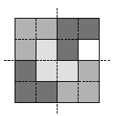
Ответ
16 клеток.

Задача 2.
В прямоугольнике проведена ломаная, соседние звенья которой перпендикулярны и равны меньшей стороне прямоугольника (см. рис). Найдите отношение сторон прямоугольника.
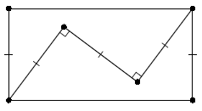
Решение
Пусть нам дан прямоугольник ABCD и ломаная AKLC.
Первый способ. Достроим прямоугольный равнобедренный треугольник KLC до квадрата KECL (рис. слева). Точки A, K и E лежат на одной прямой. Следовательно, прямоугольные треугольники AEC и ADC равны по гипотенузе и катету. Поэтому, AD = AE = 2AK = 2AB.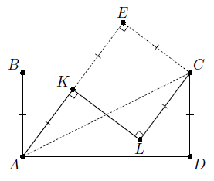 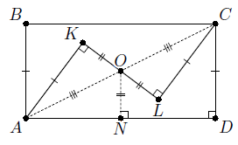
Второй способ. Заметим, что AKCL – параллелограмм, следовательно, точка O пересечения его диагоналей делит каждую из диагоналей пополам. Пусть ON – перпендикуляр к стороне AD. Тогда ON – средняя линия треугольника ACD, следовательно, ON = ½ CD = ½ KL = OK. Значит, прямоугольные треугольники AKO и ANO равны по гипотенузе и катету, откуда AB = AK = AN= ½ AD.
Ответ
1 : 2.

Задача 3.
Дан куб с ребром 2. Покажите, как наклеить на него без наложений 10 квадратов со стороной 1 так, чтобы никакие квадраты не граничили по отрезку (по стороне или её части). Перегибать квадраты нельзя.
Решение
Один из возможных примеров приведён на рисунке. Для удобства наклейки изображены на развёртке куба.
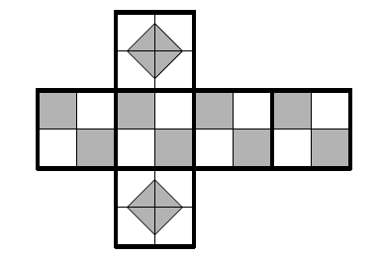
Задача 4.
Через некоторую точку, взятую внутри треугольника, проведены три прямые, параллельные сторонам. Эти прямые разбивают треугольник на шесть частей, три из которых – треугольники с площадями S₁, S₂, S₃. Найдите площадь S данного треугольника.
Решение
Каждый из получившихся трёх треугольников подобен данному.
Каждый из получившихся треугольников подобен данному. Отношение сторон подобных треугольников равно квадратному корню из отношения их площадей.
Поскольку сумма соответствующих сторон получившихся треугольников равна стороне соответствующей стороне исходного треугольника (см. рис.), то
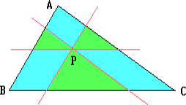
Ответ 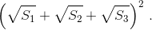.

Задача 5.
На доске была нарисована система координат и отмечены точки A(1, 2) и B(3, 1). Систему координат стерли. Восстановите ее по двум отмеченным точкам.

Решение
Восстановить начало координат мы сможем, построив равнобедренный прямоугольный треугольник с вершинами в точках A(1, 2), B(3, 1) и O(0, 0); при этом треугольник BAO должен быть ориентирован положительно (см. рисунок).
Возможны различные способы дальнейшего построения.
Первый способ. Построим точку C, симметричную точке A относительно B (её координаты (5, 0)). Затем восстанавливаем ось Ox и перпендикулярную ей ось Oy.
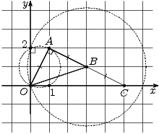
Второй способ. Построим точку (0, 2): она является второй точкой пересечения окружности с центром B и радиусом BO и окружности, построенной на отрезке OA как на диаметре. Далее восстанавливаем ось Oy и перпендикулярную ей ось Ox.

